数据库系统课程设计指导书

目 录

第1章 前言 2
1.1 设计目的 2
1.2 设计基本要求 2
第2章 SQL Server 2000 使用指南 4
2.1 SQL Server 2000简介 4
2.2 SQL Server 2000运行的软硬件要求 6
2.3 SQL Server 2000的安装 8
2.4 企业管理器(Enterprise Manager) 13
2.5 查询分析器(Query Analyzer) 18
第3章 数据库服务器的连接与个人用户的创建 20
第4章 实验结果的备份与恢复 25
4.1 导出/导入数据库 25
4.2 备份/还原数据库 28
4.3 分离/附加数据库 30
第5章 设计课题主要功能及基本要求 33
课程设计选题系统 38
长途汽车信息管理系统 40

第1章 前言
数据库技术是计算机科学技术中发展最快的领域之一，也是应用最广的技术之一，它已成为计算机信息系统与应用系统的核心技术和重要基础。《数据库系统》是一门系统阐述数据库系统的理论、技术和方法的课程，是计算机科学与技术、软件工程本科专业的主干课程。通过该课程的学习，同学们应该掌握数据库基本理论，理解数据库系统的原理和方法； 同时更应掌握数据库设计的基本理论和技术；另外，对一些新型的数据库，以及数据库技术的发展方向同学们也应该做一定的了解。
计算机科学与技术、软件工程作为工学学科，本身就是十分强调实践能力的培养的，《数据库系统》更是如此，它是一门理论与实践紧密联系的课程，特别是其中的关系数据库标准语言SQL以及数据库设计的方法和步骤等内容都需要同学们通过上机实验加以练习，以促进同学们理论分析能力和综合动手能力的培养，最终使同学们初步具备开发数据库应用系统的的能力。
本课程设计指导书，对于数据库系统课程设计的实验环境和实验所需的预备知识进行了详细的介绍，同时给出了可选的设计课题主要功能及基本要求。

1.1 设计目的
通过数据库系统课程设计的操作与实践，使学生了解关系数据库的相关理论知识和有关工具软件的使用技巧，在一定程度上提高应用程序的综合开发能力和创新意识、创新能力，具体掌握的基本能力有以下几方面：
1.学习和巩固《数据库系统》的基本知识。
2.关系数据库管理系统的基本使用方法。
3.熟悉SQL语言的主要功能及SQL语句的使用操作。
4.熟悉数据库管理系统的设计过程，培养解决实际问题的能力。
5.小型数据库应用系统的设计方法。

1.2 设计基本要求
1.对实际系统要有恰当的需求分析过程，内容至少应包含主要数据流图、基本数据字典等信息的描述及相关系统功能的分析。
2.设计过程应体现和侧重对数据库的分析和设计过程，内容至少包含E－R图设计，关系模式设计及优化，表间关系的分析等内容（至少有3张以上基表的设计）。
3.要有数据库和表的创建脚本，输入必要的初始数据（每表至少有20条以上记录）。
4.要有体现数据库安全性策略的设计过程，包括必要的权限设计与管理。
5.要有数据完整性设计，应包括必要的数据完整性校验、一致性检查等。
6.对典型功能鼓励使用存储过程、函数和触发器的设计与应用。
7.系统前台的设计，可由学生自选开发工具（VB、VC、Delphi、PB、ASP、ASP.NET、PHP、JAVA、JSP等）完成，但要完成与数据库连接配置与相关数据控件的绑定。
8.使用MySql、ORACLE或SQL Server作为后台数据库管理系统。
9.成果提交形式：
1）课程设计报告
2）有基本信息管理功能、一定鲁棒性的应用软件系统

第2章 SQL Server 2000 使用指南

2.1 SQL Server 2000简介
SQL Server 是微软公司开发和推广的数据库管理系统 (DBMS)，是当前Windows操作系统下最流行的数据库系统。而SQL Server 2000则是微软公司推出的SQL Server 数据库管理系统的最新版本。该版本除了继承SQL Server 7.0的优点之外，又提供了很多更先进的功能，使用方便，与Windows系列的软件系统高度集成。
SQL Server不是一个数据库，它是一个关系型数据库管理系统(简称 RDBMS)。SQL Server或任何其他RDBMS都是一个用来建立数据库的引擎。SQL Server 是一个作为服务运行的Windows应用程序。这就是说，它要运行在Windows环境下，并且启动后需要极少的用户交互。SQL Server提供了用于建立用户连接、提供数据安全性和查询请求服务的全部功能。用户所要做的是建立一个数据库和与之交互的应用程序，而不必关注背后的处理过程。
SQL Server 有许多独特之处使之在竞争对手中显得卓尔不群。
(1) 基于图形的管理工具。作为一个SQL Server的初学者，图形化管理工具使得在SQL Server中管理服务器变得非常容易。主要图形用户接口工具是SQL Enterprise Manager。这个工具利用了微软管理控制台(MMC)的功能。MMC是微软发布的用来从一个位置管理所有运行于Windows NT的服务的工具。它可利用单个应用程序管理Windows NT、Internet Information Server 、SQL Server和其他产品。
(2) 集中式的管理。不管SQL Server服务器相距多远，都可以在中心位置使用SQL Enterprise Manager 来管理服务器。例如，有十台服务器，相距数百里，但是能使用一台计算机来管理所有的服务器。这将大大降低维护多台服务器的费用，因为这只需一名管理员来管理所有服务器。
(3) 支持多客户应用程序。SQL Server提供了一组标准应用程序，可以用它们来管理服务器和修改数据。SQL Server还提供了一组标准，例如 Open Database Connectivity(开放式数据库连接,ODBC)。使用ODBC，可以建立一个定制的应用程序来连接到SQL Server或驱动程序可用的其他类型的RDBMS。
(4) 支持多个不同的开发平台。几乎可以用现有的任意开发平台编写应用程序来访问SQL Server。这就是说，不管用什么语言编写的程序都可以用于SQL Server。对于SQL Server来说，最适合的软件包是已发布的微软产品Visual Studio, 其中包括几种工具可方便、迅捷地开发新的SQL Server应用程序。通过ODBC，几种第三方的软件包也可以用来开发在SQL Server上运行的应用程序。
(5) 运行于 Windows NT 、 Windows 2000 和 Windows 95/98。尽管这昕起来不是很大的改进，但对开发商来说，可以节省大量的时间。这就是说，一个开发商可以开发一个与单个数据库连接的应用程序。例如可以支持移动用户的应用程序，这些用户可以在脱机时浏览和修改数据。当他们连入网络时，这些改动会与主数据源同步。
(6) 支持数据复制。SQL Server支持数据复制。复制是为了保证用户在想用时就能用数据的过程，SQL Server 支持合并复制这种新的复制方法。对于 Microsoft Access 用户来说，合并复制不是新东西。合并复制允许用户在任何地方修改数据。用户所做的修改可以发送到主机做成副本，然后再复制到其他订阅服务器。尽管看起来这不是什么大改变，但对于即时复制多份数据副本来说，是非常有用的。这样做不仅可以减小给用户发送数据所占用的网络带宽，还可以使用户得到所需数据的时间缩短。
(7) 支持分布式事务处理。SQL Server 支持分布式事务处理。分布式事务处理是指几个服务器同时进行的事务处理。如果分布式事务处理系统中任意一个服务器不能响应所请求的改动，那么系统中的所有服务器都不能改动。例如对于银行来说，随着银行业务的扩大，客户已由数千人增加到数百万人。银行将所有客户的存款账户存储在一个服务器中，而把他们的支票账户存储在另一个服务器中。分布式事务处理系统将会保证两个服务器同时进行改动，不会有数据丢失。
(8) 支持数据仓库。SQL Server支持数据仓库。数据仓库通常是一些海量数据库，这些数据库包含了来自面向事务的数据库的数据。这些大型数据库用来研究趋势，这些趋势决非是一般草率的检查可以发现的。
(9) 内建式的在线分析处理。SQL Server最大的优点之一是将OLAP(在线分析处理工具)服务内建于服务器中。这些服务叫做决策支持服务(Decision Support Services，DSS)。与市场上的其他服务器不同，不用再购买一个第三方的通常很昂贵的应用程序。这就降低了花在SQL Server上的总费用。

2.2 SQL Server 2000运行的软硬件要求
·硬件要求
硬件 | 最低要求
计算机 | Intel或兼容机、Pentium166MHz或更高
内存（RAM） | 企业版：:至少64MB,建议128MB或更多；标准版:至少64MB  个人版：Windows 2000上至少64MB,其他所有操作系统上至少32MB  开发版：至少64MB  Desktop Engine：Windows 2000上至少64MB,其他所有操作系统上至少32MB
硬盘空间2 | SQL Server数据库组件：95MB~270MB,一般为250MB  Analysis Services：至少50MB,一般为130MB  English Query：80MB；仅Desktop Engine:44MB
监视器 | VGA或更高分辨率、SQL Server图形工具要求800×600或更高分辨率
定位设备 | Microsoft鼠标或兼容设备
CD-ROM驱动器 | 需要
·操作系统要求
SQL Server  版本或组件 | 操作系统要求
企业版 | Microsoft Windows NT Server 4.O 、Microsoft Windows NT Server4.O企业版、Windows 2000Server、Windows 2000Advanced Server和Windows 2000Data Center Server  注意：SQL Server 2000的某路功能要求Microsoft Windows 2000Server(任何版本)
标准版 | Microsoft Windows NT Server 4.0、Windows 2000Server、Microsoft Windows NT Server企业版、Windows 2000Advanced Server和Windows 2000Data Center Server
个人版 | Microsoft Windows Me 、Windows 98、Windows NT Workstation 4.0、Windows 2000Professional、Microsoft Windows NT Server 4.0、Windows 2000Server和所有更高级的Windows操作系统
开发版 | Microsoft Windows NT Workstation 4.0、Windows 2000Professional和所有其他Windows NT和Windows 2000操作系统
仅客户端工具 | Microsoft Windows NT4.0、Windows 2000(所有版本)、Windows Me和Windows 98
仅连接 | Microsoft Windows NT4.O 、Windows2000(所有版本人Windows Me、Windows 98和Windows 95
·网络软件要求
Microsoft Windows NT 、 Windows2000 、 Windows Me 、 Windows98 和 Windows 95 都具有内置网络软件。只有在使用Banyan VINES或AppleTalk ADSP 时，才需要其他网络软件。 Novel Netware IPX/SPX 客户端支持由 Windows Networking 的 NWLink协议提供。
说明：在安装SQL Server2000 之前，必须在操作系统级启用 TCP/IP 。

2.3 SQL Server 2000的安装
将安装光盘插入光驱后，出现图2-1 1所示提示框。选择“安装 SQL Server 2000 组件”，出现图2-2 2所示页面后，选择“安装数据库服务器”。出现图2-3软件安装页面。
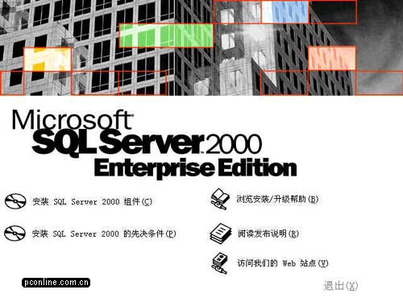
图2-1 1
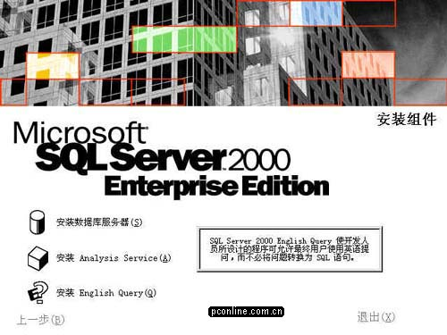
图2-2 2
选择“下一步”，然后选择“本地计算机”进行安装。
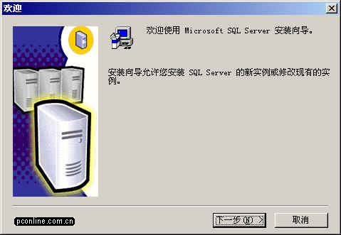
图2-3 安装Microsoft SQL Server页面
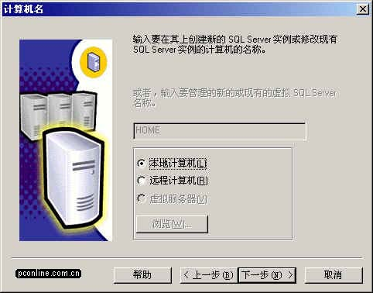
图2-4
在“安装选择”窗口，选择“创建新的SQL Server实例...”。对于初次安装的用户，应选用这一安装模式，不需要使用 "高级选项" 进行安装。 "高级选项" 中的内容均可在安装完成后进行调整。
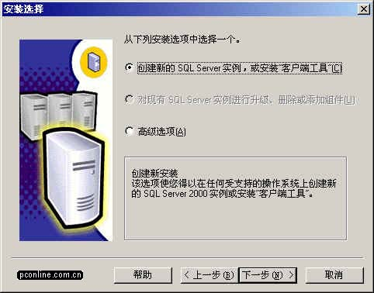
图 2-5
在 "用户信息" 窗口，输入用户信息，并接受软件许可证协议。
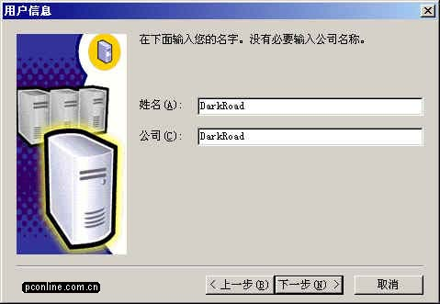
图 2-6
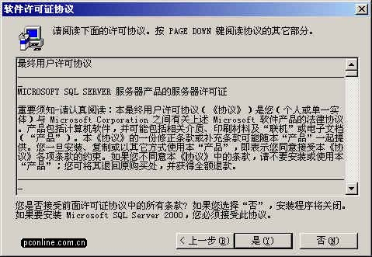
图 2-7
在 "安装定义"窗口，选择 "服务器和客户端工具" 选项进行安装。我们需要将服务器和客户端同时安装，这样在同一台机器上，我们可以完成相关的所有操作，对于我们学习SQL Server很有用处。如果你已经在其它机器上安装了SQL Server，则可以只安装客户端工具，用于对其它机器上SQL Server的存取。
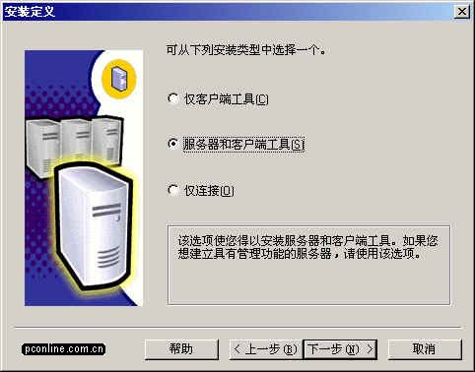
图 2-8
在 "实例名" 窗口，选择 "默认" 的实例名称。这样本SQL Server的名称将和Windows 2000服务器的名称相同。SQL Server 2000可以在同一台服务器上安装多个实例，也就意味着可以重复安装多次，这时用户就可以选择不同的实例名称。建议将实例名限制在 10 个字符之内。因为实例名会出现在各种 SQL Server 和系统工具的用户界面中，因此，较短的实例名称相对容易读取。需要注意的是，实例名称不能是 "Default" 或 "MSSQLServer" 以及SQL Server的保留关键字。
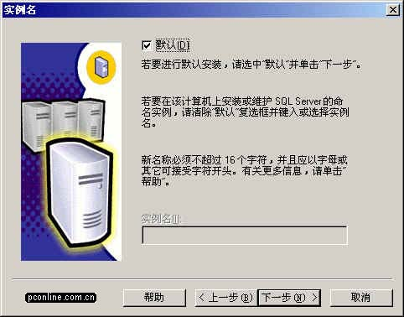
图 2-9
在 "安装类型" 窗口，选择 "典型" 安装选项，并指定 "目的文件夹"。程序和数据文件的默认安装位置都是 "C:\Program Files\Microsoft SQL Server\"。如果用户的C盘是系统区、D盘是应用区，也可以选择D盘作为安装区。如果数据库中数据有10万条以上的记录，则至少预留1G以上的存储空间，以满足庞大的日志空间和索引空间的需求。
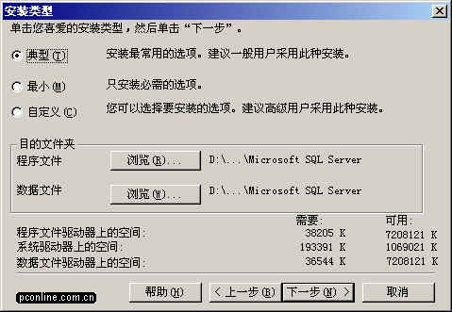
图 2-10
在 "服务账号" 窗口，请选择 "对每个服务使用统一账户..." 的选项。在 "服务设置" 处，选择 "使用本地系统账户"。如果需要 "使用域用户账户" 的话，请将该用户添加至Windows Server的本机管理员组中。
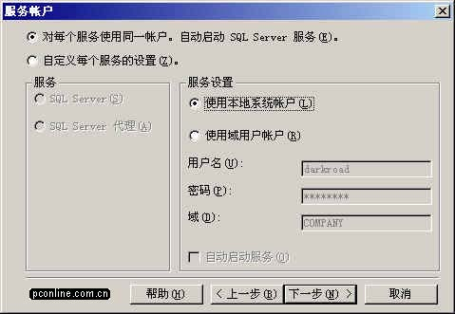
图 2-11
在 "身份验证模式" 窗口，请选择 "混合模式..." 选项，并设置管理员"sa"账号的密码。如果您的目的只是为了学习的话，可以将该密码设置为空，以方便登录。如果是真正的应用系统，则千万需要设置和保管好该密码！如果需要更高的安全性，则可以选择 "Windows身份验证模式" ，这时就只有Windows Server的本地用户和域用户才能使用SQL Server了。
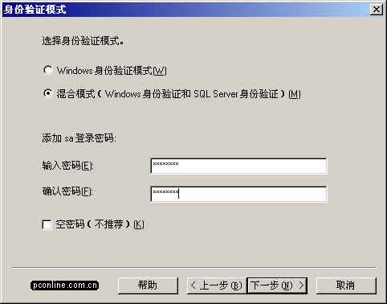
图 2-12
在 "选择许可模式" 窗口，根据您购买的类型和数量输入（0表示没有数量限制）。 "每客户"表示同一时间最多允许的连接数，"处理器许可证"表示该服务器最多能安装多少个CPU。笔者这里选择了 "每客户" 并输入了100作为示例。
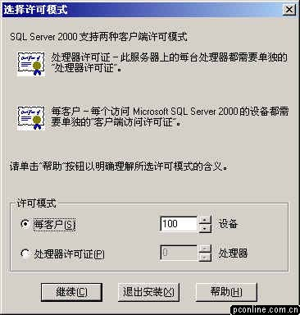
图 2-13
然后就是约10分钟左右的安装时间，安装完毕后，出现该界面，并新增了以下的菜单。
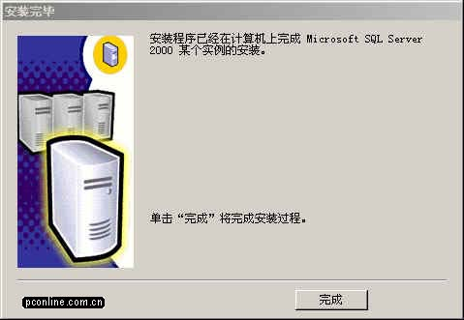
图 2-14
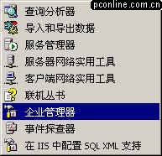
图 2-15

2.4 企业管理器(Enterprise Manager)
企业管理器是SQL Server2000主要的管理工具，它提供了简单易用的管理控制台(MMC)用户界面，使初学者可以通过菜单和向导的模式建立数据库、定义数据表、备份和还原、数据导入导出、以及管理用户权限和数据库安全级别等高级功能。
1．登陆企业管理器用户界面
首先通过【开始】→【程序】→【Microsoft SQL Servers】→【企业管理器】进入企业管理器界面。
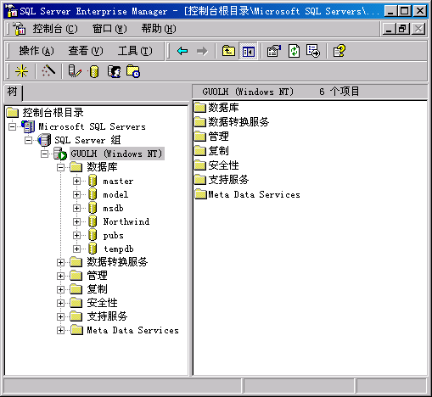
图 2-16
在企业管理器的左边列出的是控制台管理目录，依次是数据库类型（SQL Servers）、数据库群组名（SQL Servers组）、数据库服务器主机名（如：GUOLH（Windows NT），其中：GUOLH为数据库所在的机器名，默认连接为本机）和该数据库服务器提供的所有的管理工具（包括数据库、数据转换服务、管理、复制、安全性、支持服务等）。
在“数据库”选项中列出的是当前服务器中所有的数据库名（master、model、msdb、Northwind等），其中master、model、tempdb等为系统数据库，记录其他数据库的公有属性和某些隐藏信息，用户不要直接对系统数据库（也就是master库）中的表和数据项进行修改和删除，否则将会给数据库系统造成不可挽回的损失。
在本机上安装完毕SQL Server2000，第一次打开企业管理器，系统将自动以管理员身份（用户名：sa）登录，如果出现登录是要求输入用户名和密码，请以sa为登录账号，密码为安装时设置的密码。
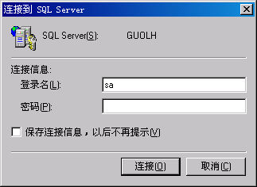
图 2-17
如果忘记密码，也不要紧，只要当前连接的数据库主机是自己的电脑，只需在数据库服务器主机名（如：GUOLH（Windows NT））上点击右键，选择“编辑SQL Server注册属性”，弹出如下对话框：
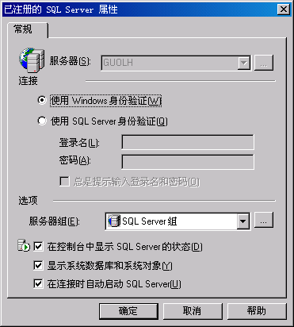
图 2-18
将“连接模式”改为“使用Windows身份验证”。点击“确定”，关闭企业管理器，再重新进入，就不会再出现登录界面，此时只要用户登录Windows2000的账号是管理员账号，用户就具备了管理数据库的最高权限。由于SQL Server2000支持网络访问和远程管理，所以建议用户及时修改SQL Server身份验证模式中的管理员密码，方法是进入“安全性”→“登录”，双击“sa”，出现如下对话框：
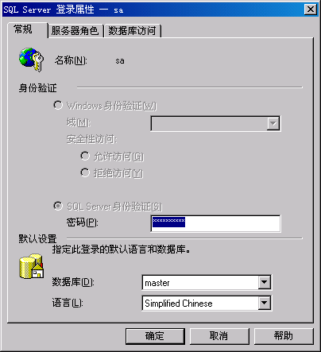
图 2-19
在密码框中输入新密码，点击确定，再次确认密码即可。
2．建立数据库
要建立数据库最简单的方法是在“数据库”选项上点右键弹出菜单，选择“新建数据库”，出现如下对话框：
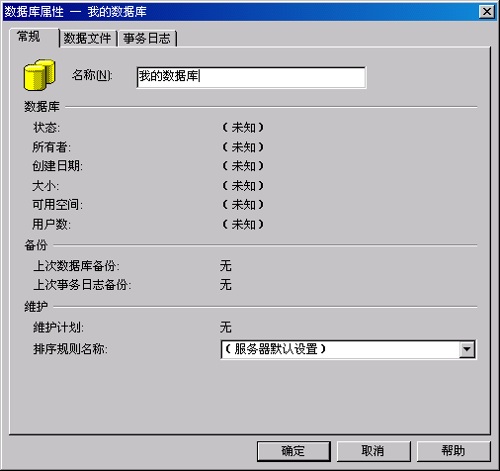
图 2-20
在名称栏目中输入数据库的名称（如：我的数据库），其他选项采用默认设置，点“确定”一个新的数据库就生成了。新的数据库名将出现在“数据库”列表中。（在一个数据库服务器上可以新建许多个数据库，他们之间相对独立）
如果在数据库中定义数据表，只要双击进入“我的数据库”，再双击进入“表”，企业管理器的右边将列出该数据库中所有的可见表。如下图所示：
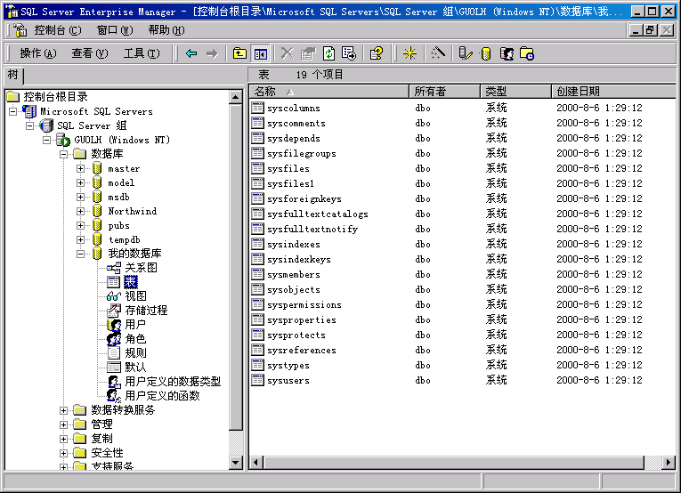
图 2-21
所列的数据表的名称的前三个字母都是“sys”，他们都是该数据库的系统表，用户请不要把这些表删除，以免给该数据库造成不可挽回的破坏。用户要定义自己的表，只要在“表”右键菜单中选择“新建表”，出现如下图所示的表字段定义对话框。由于一个空的数据库中含有很多系统表，用户可以将所有的系统库和系统表进行隐藏，具体操作请看前面的“已注册的SQL Server属性”对话框。
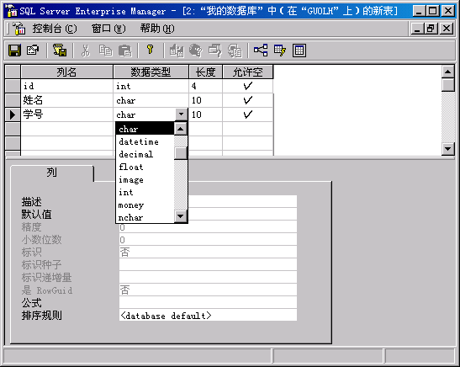
图 2-22
用户定义视图可以点击工具栏上的“添加表”按钮来添加视图的基表，选择各表中的字段的存在形式。也可以在SQL编辑器中直接输入建立视图的SQL语句。如下图：
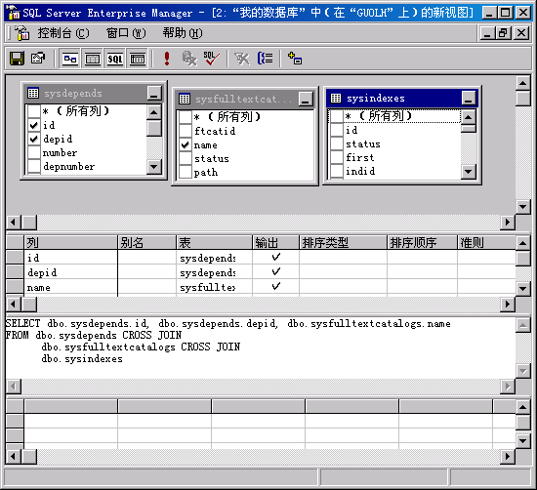
图 2-23
“关系图”也是数据库设计的常用操作，在“关系图”上点击出现右键菜单，选择“新建数据库关系图”。出现“创建数据库关系图先导”，直接点击下一步，选择需要参与关系设计的有关数据表和视图。继续下一步，然后完成。如图出现关系图设计界面。用户只要用鼠标拖动，设置各种属性，就可以将各表中的相关字段建立某种关系。
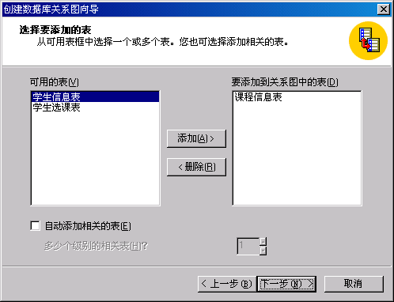
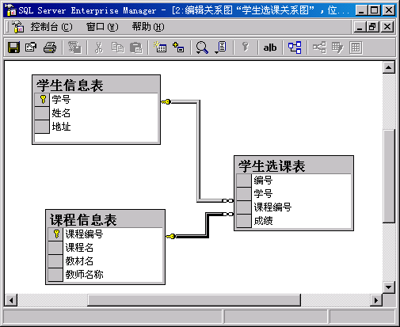

图 2-24
企业管理器除了可以管理本机数据库服务器，同样也可以远程登录和管理其他主机上SQL Server2000数据库系统。具体实现需要在企业管理器中注册远程数据库服务器。首先在“SQL Servers组”上点击右键，选择“新建SQL Server注册”，出现注册先导，选择下一步，出现如下对话框。如果可用的服务器列表中没有出现任何选项，也可以在列表框中直接数据对方主机的IP地址。点击“添加”按钮后，再下一步。
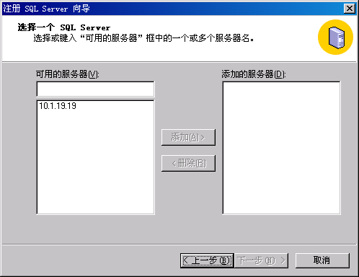
图 2-25
身份验证模式选择“系统管理员给我分配的SQL Server登录信息”，下一步进入选择连接选项选择“在连接时提示输入SQL Server帐号信息”。在下一步，采用默认设置，最后完成。此时“SQL Server”组中多了一个以IP地址命名的数据库服务器，双击登录后，几乎所有的功能项操作和对本地数据库操作一样。
“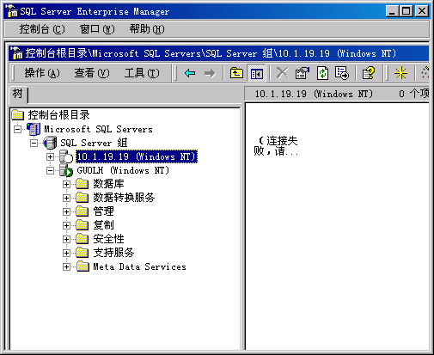
图2-26

2.5 查询分析器(Query Analyzer)
查询分析器是SQL Server2000的另一个非常主要的客户端工具，只要用户熟悉Transact - SQL编程，查询分析器的管理功能比企业管理器有过之而无不及。只是两者操作模式不一样，前者用Transact-SQL程序对数据库系统进行分析和管理，后者用图形界面和向导对数据库进行操作。初学者和不熟悉SQL的用户往往喜欢用企业管理器，毕竟使用鼠标操作更方便，但对于那些更高级的查询分析、批处理创建删除，使用查询分析器就比较灵活了。
打开查询分析器，出现的是登录界面。在SQL Server下拉式列表框中输入连接的机器名或IP地址。如果连接的是本机数据库，连接方式使用“Windows身份验证”，如果连接的是远程数据库，请使用“SQL Server身份验证”。
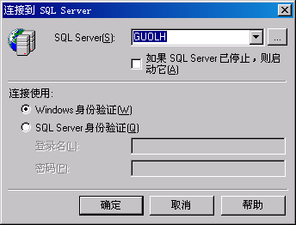
图 2-27
登录后出现查询分析器的主界面。窗口的顶部是菜单和工具栏，在工具栏中有一个数据库列表框，列出主机中所有的数据库，用户可直接在列表框中选择进行操作的数据库名（如：Northwind）。主窗口的左边是对象浏览器（包括对象和模板两页），右边是Transact-SQL程序编辑器。
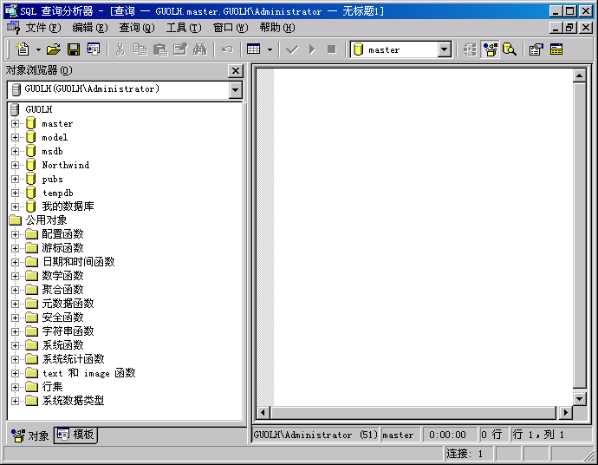
图 2-28
用户可直接在编辑器中输入查询分析语句“select * from categories”，其中categories是Northwind数据库中的一张表，用户可以在左边对象浏览器的数据库用户表中找到。然后点击工具栏上的绿色三角形按钮进行执行。查询结果将出现在编辑器的下面，如下图：
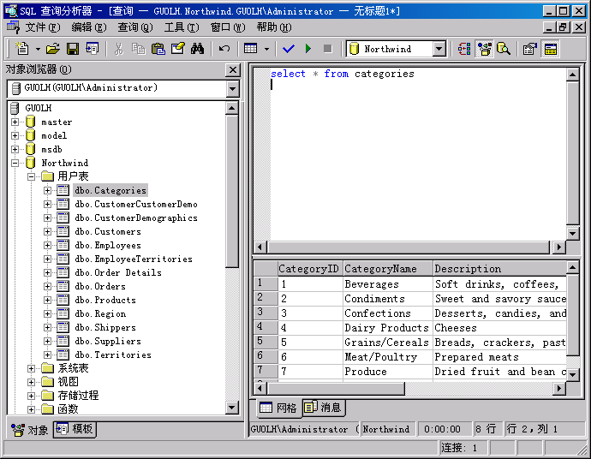
图 2-29
查询分析器的另一页就是程序模板，选择左边的模板类型，右边编辑框将自动生成相应的Transact-SQL程序。修改程序中的参数就执行相应的功能。例如要创建一个数据库，就在左边选择Create Database 模板类型，再选择详细类型Create Database Basic Template，右边出现一段程序，其功能是判断主机中是否存在数据库N，如果存在的话，就将其删除，然后再创建数据库N。用户也可以通过程序模板来进一步学习Transact-SQL语言。
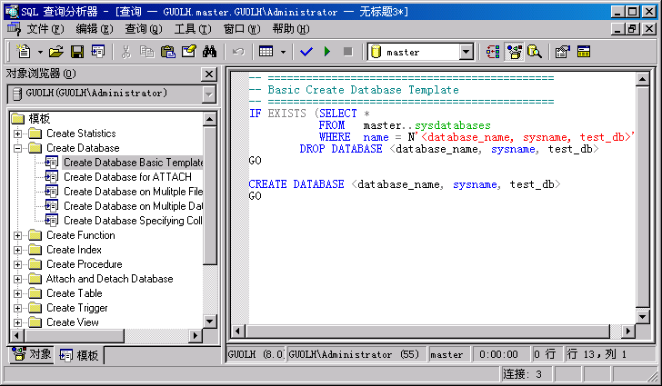
图 2-30

第3章 数据库服务器的连接

与个人用户的创建
在实验前每台学生使用的计算机（以下简称为客户端）已经都安装了SQL Server 2000个人版，为了能够完整地保留学生的实验结果，实验过程中用到的数据，需要保存到实验中心的数据库服务器上，当然也可以备份到自己的活动盘上，以便离开实验室后可以在其它场所继续完成实验内容。因此，实验的第一个环节是在数据库服务器上建立自己的专用账号，统一以自己的学号作为用户名，自己设定密码，并牢记之。步骤如下：
（1）打开“企业管理器”
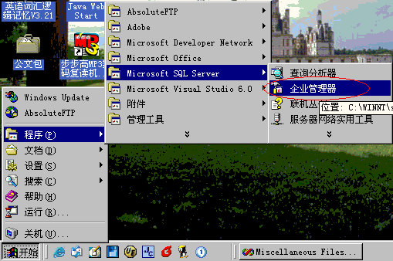
图 3-1
（2）注册SQL服务器
在企业管理器中，展开树形列表中的“Microsoft SQL Servers”项目，有一个子项目“SQL Server组”。用鼠标右键点击该项目图标，在弹出的菜单中选"新建 SQL Server注册"菜单项，不必使用企业管理器的向导帮助而且通过自己手动完成注册。
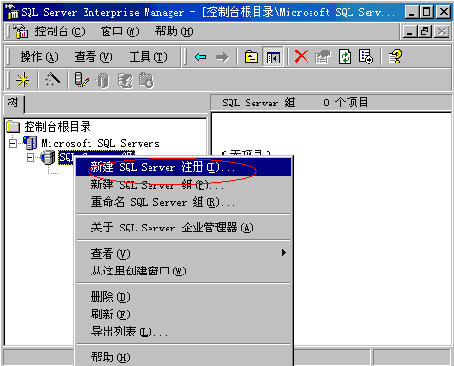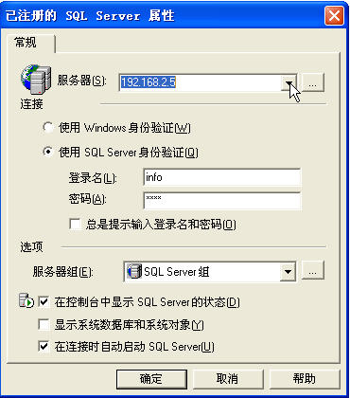
图 3-2
在弹出的对话框中输入以下内容：
- 服务器：请输入实验中心服务器的IP地址： 192.168.135.2,1433 , 其中：192.168.135.2为实验中心服务器的IP地址；1433为提供服务的端口号。
- 选中“使用SQL Server身份验证”；输入登录名：info、密码：info。该登录名的权限较高，可以用它来创建其它的用户登录名，该登录名将在完成本次实验后删除；
- 将“显示系统数据库……”选项前的选中符号删去；
选择“确定”按钮。至此，该用户就以“info”的身份登录到数据库服务器上。
（3）创建用户自己的专用数据库
- 选中“Microsoft SQL Servers”è“SQL Server组”è(Local)(Windows NT)è“数据库”，点击鼠标右键，弹出菜单如下图所示：
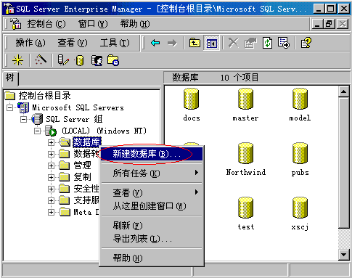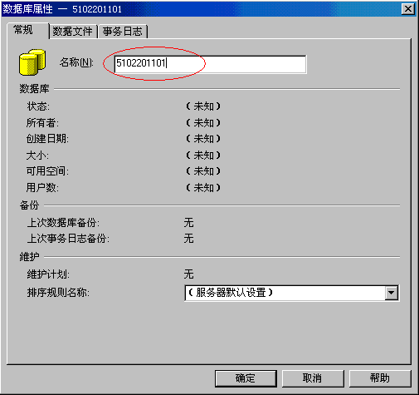
图 3-3
- 选中“新建数据库”选项，在弹出的对话框中：
选中“常规”选项卡，在其“名称”编辑框中输入新建数据库的名称（用自己的完整学号命名，共10位数字(如图中的所示意的数字)，该学号将用来判断在实验中该步骤是否成功完成 ，否则，下面的实验将无法完成！
- 选中“数据文件”选项，在弹出的对话框中修改新数据库存放的位置。
为了便于后面的操作，可以设定新建立数据库的位置，在本实验中，要求先在D：驱动器以自己的学号（如上面所用的：5102201101）建立一个文件夹，然后将新数据库建立在该文件夹中。点击“位置”按钮修改系统默认的位置，本例中为D：驱动器的5102201101文件夹，并点“确定”按钮完成操作，如下图所示。
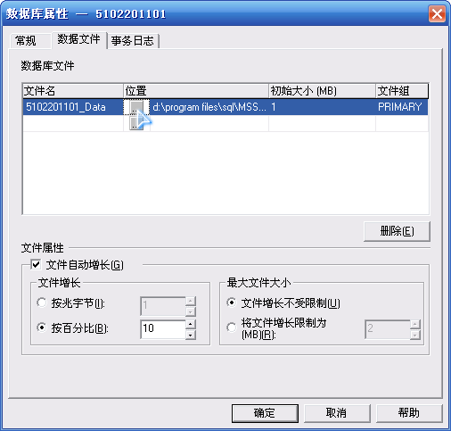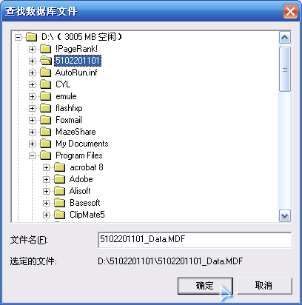
图 3-4
- 系统自动在指定的位置建立数据库，具体的文件名为5102201101_Data.MDF。在SQL的返回窗口中可以看到新生成的数据库。
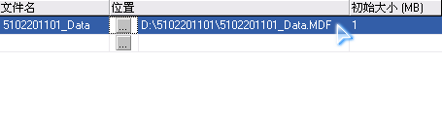
图 3-5
- 设置完成后点击“确定”按钮，完成建立数据库工作。生成的结果如下图所示。
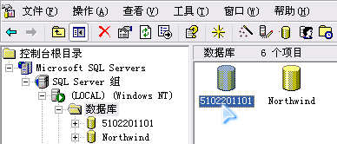
图 3-6
（4）建立登录账号
要求每位同学为自己在数据库系统中建立各自的登录账号，并将上面以自己学号新建的数据库的所有者(Owner)角色授予给自己的登录账号。建立登录账号的方法如下：
- 展开当前数据库服务器下的“安全性”项目，右击“登录”图标;
- 在弹出的菜单中选择“新建登录”;
- 在弹出的对话框中输入新的登录名称：自己的完整学号，并选择“SQL Server身份验证”方式，输入自己的密码（请你牢记该密码，以便进行后面的实验内容）。在默认设置中选择自己学号所对应的数据库。
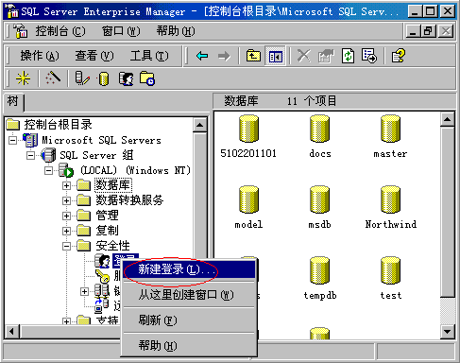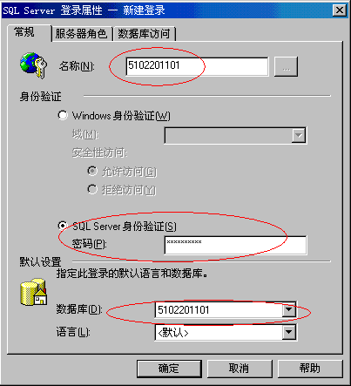
图 3-7
- 在“数据库访问”选项卡中，为该登录指定可访问的数据库。该处请选择自己建立的数据库，在“许可”复选框中打勾。在“数据库角色允许”中选定 "db_owner" 角色。这样，你的登录账号就拥用了该数据库。
- 点击“确定”按钮后，要求再次输入密码进行确认。此时输入刚才输入过的密码。如果两次密码输入相符，新的登录就建立成功。
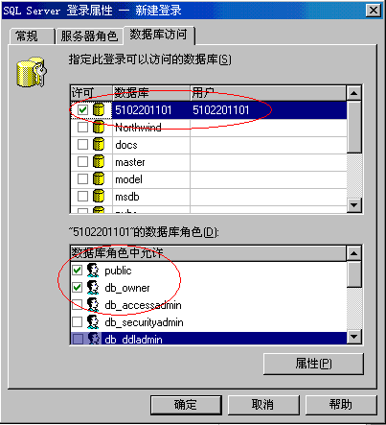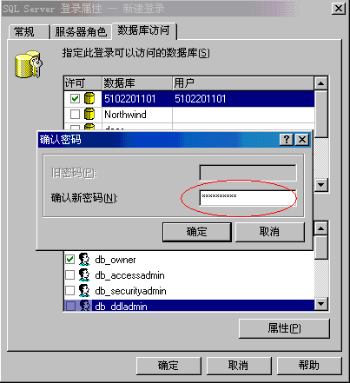
图 3-8
（5）使用新账号连接服务器，测试用户账号与密码
- 在“企业管理器”中右击注册的服务器图标，在弹出菜单中选“编辑SQL Server注册属性”，编辑已注册过的数据库服务器的注册属性，把连接账号、密码换成刚才新建的登录账号和密码，并且“确定”。
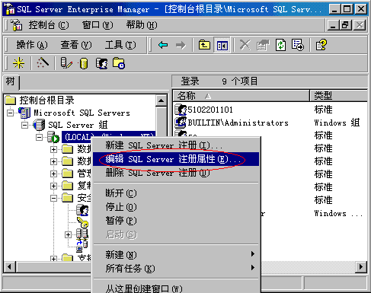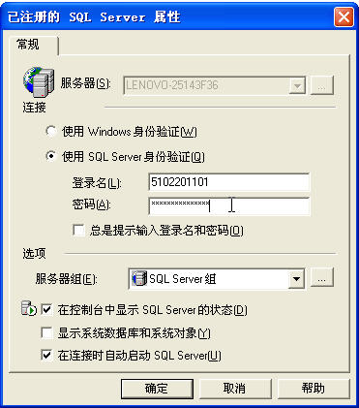
图 3-8
- 选择SQL Server组，选择“删除SQL注册”，该步骤将删除刚才使用info作为用户名的链接。
- 重新选择“新建SQL Server注册”，在弹出的窗口中采用刚才新建的以自己学号为用户名的账号与密码，如果前面的创建工作成功完成，则该步骤提示连接完成。
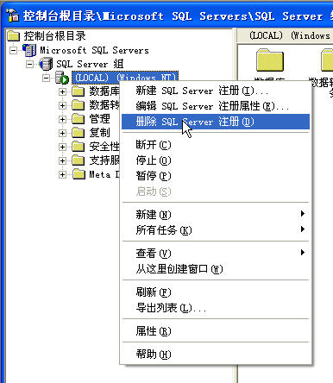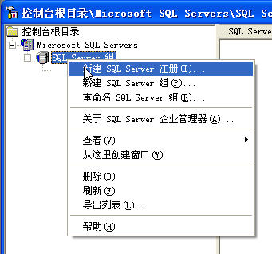
图 3-9
（6）在本地建立用户数据库
按照前面第（3）步的方法在本地建立用户自己的数据库，数据库名为自己的学号。
在实验中心客户机上，当本地DBMS的服务启动后，自动默认为以“sa”账号登录，因此拥有最大的权限，用户不必再次建立自己的登录账号。
（7）打开本地数据库
通过上面的操作已经在本地计算机与实验中心的服务器上建立了具有相同名字的个人数据库。通过选择“SQL Server组”è“(LOCAL)(Windows NT)”可以打开本地的数据库；在进行“SQL Server组注册”的基础上，使用同样的方法可以打开实验中心服务器上的数据库。因为整个班级的人数较多，而且服务器上同时访问数据库人数的限制，因此全班人同时打开服务器上的数据库，数据访问速度会变得极慢，而且在极端的情况下可能会发生死锁，因此，建议用户在本地数据库进行所有的操作，在本次实验完成后将所得到的数据复制到实验中心的服务器上或备份到自己的移动存储设备上，以备下次使用。

第4章 实验结果的备份与恢复
在实验完成后，为了能够将本次的实验结果加以保存防止意外丢失，需要进行备份工作。
SQL Server中常用的数据备份与还原方法有两种：“导出/导入数据库”与“备份/还原数据库”，两者用在不同的场合。

4.1 导出/导入数据库
这种方法是在两个数据库间进行数据的备份。这种备份与操作系统的复制命令有些类似，只是其更为复杂而已。
一、导出数据库
打开“SQL Server组”è“(Local) Windows NT”è“数据库”，找到欲导出的数据库（在本例中，以05033作为示意）右键选中“05033” è“所有任务”è“导出数据”，如下图所示：
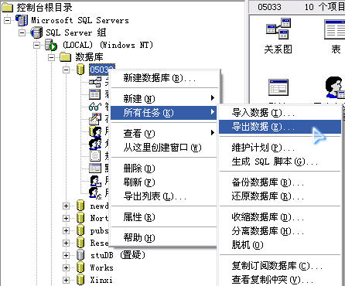
图 4-1
DBMS开始执行数据导出过程，并显示解释页面，如下图所示：
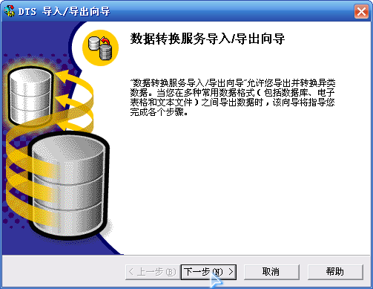
图 4-2
- 选择导出的数据源：本机(LOCAL)上的数据库。
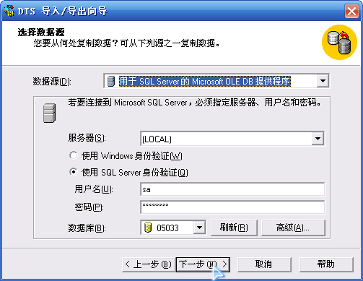
与其它数据库服务器的链接方式
数据源
本地的用户名与密码
欲导出的数据库
图 4-3
输入本地机上的数据库用户名与密码，并可以选择或修改欲导出的数据库名字。
- 选择导出的数据目的地：远端的实验中心服务器192.168.135.2,1433。
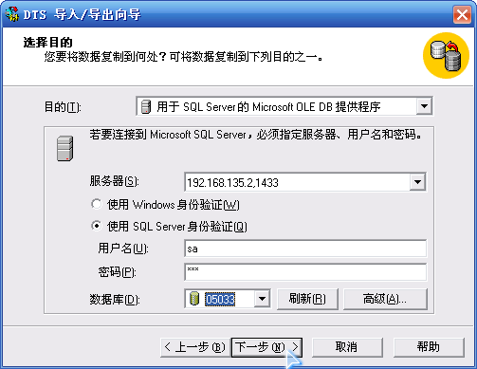
数据目的地
远端服务口器的用户名与密码（学号）
目的数据库
图 4-4
- 选择数据导出的方式：复制表和视图
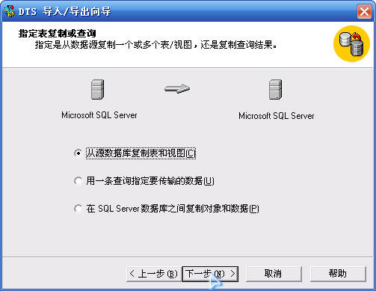
图 4-4
- 选择需要导出的表与视图名字

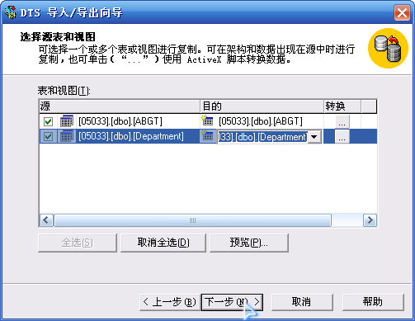
图 4-5
- 选择运行的时间与方式，一般选择“立即运行”
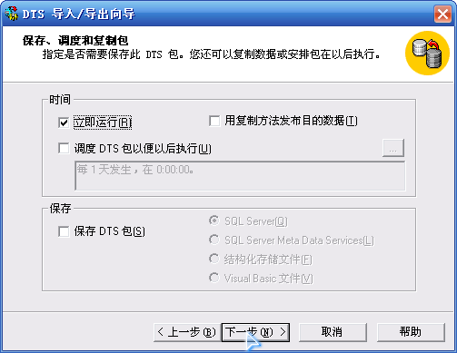
图 4-6
- 根据提示，选择“确定”
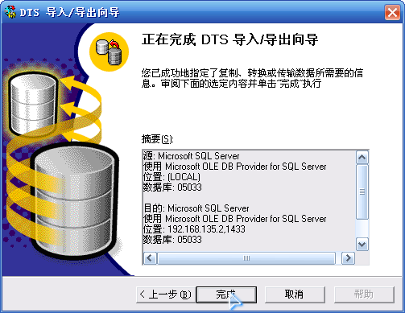
图 4-7
- 数据导出完成。
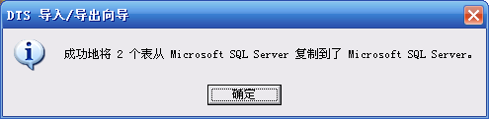
图 4-8
- 通过查看实验中心服务器上相应的数据库，检查数据导出结果。
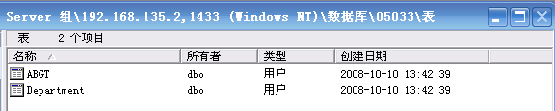
图 4-9
二、导入数据库
与前面描述的“导出数据”步骤类似，采用向导可以从实践中心的服务器上将相应的数据库导入到本地的服务器上。如下图所示：
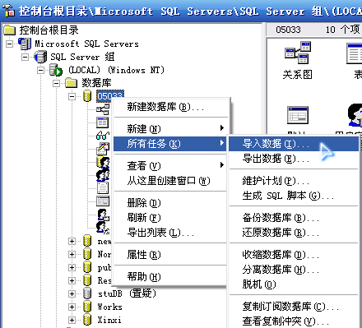
图 4-10

4.2 备份/还原数据库
这种方法适合于将服务器上数据库文件备份到移动设备（如U盘）上，可以在实验结束离开实践中心之后在其它场合继续进行实验。
这种方法对移动设备的要求比较高，特别是对于病毒之类的破坏比较敏感，如果文件有任何损伤就不能进行还原操作，在使用时需要多加注意。
一、备份数据库
打开“SQL Server组”è“(Local) Windows NT”è“数据库”，找到欲导出的数据库（在本例中，以05033作为示意）右键选中“05033” è“所有任务”è“备份数据库”，如下图所示：
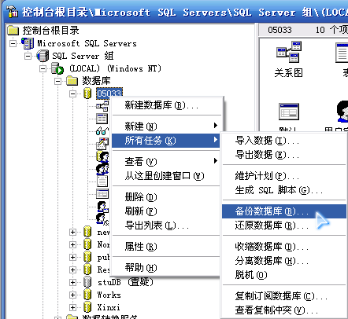
图 4-11
按照向导提示的步骤可以顺利完成备份工作。
- 在下图的“常规”选项上，单击“添加”按钮，以确定备份的目的盘。
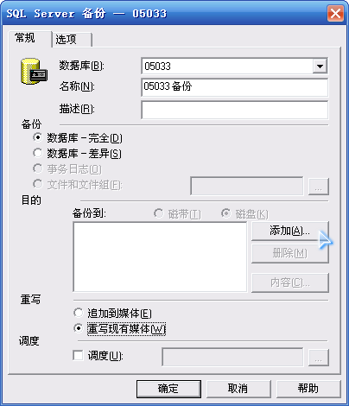
图 4-12
- 在弹出的页面上选择“文件名”选项，并输入准备备份的目的文件名，如下图中准备将数据库备份至I:盘的whm文件夹中。
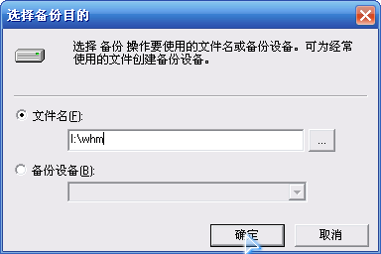
图 4-13
- 如果不想自己动入输入或不能确定目的文件夹的位置，可以点击右侧的符号，在弹出的文件菜单中选择自己需要保存的文件位置。
- 在下图中选中“重写现有媒体”选项，单击“确定”，开始备份工作。
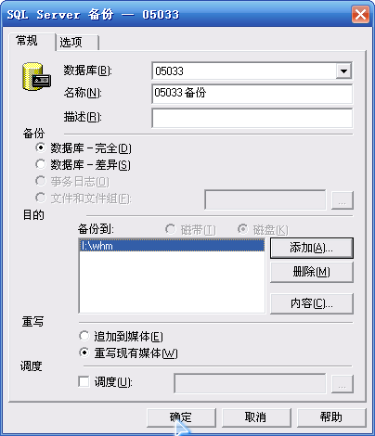
图 4-14

- 操作完成后，弹出备份完成提示，如下图所示。
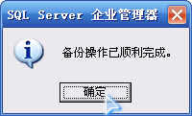
图 4-15
- 通过资源管理器可以看到在I：驱动器上新建了whm文件，其内容为刚备份的数据库内容。

图 4-16
二、还原数据库
与备份数年数据库工作情况类似，在已有备份数据的前提下，如果需要可以随时将备份的数据库进行还原。需要注意的是还原后的内容将完全覆盖当前数据库内容，使用时需要多加注意。
具体操作步骤是：打开“SQL Server组”è“(Local) Windows NT”è“数据库”è“所有任务”è“还原数据库”，如下图所示：
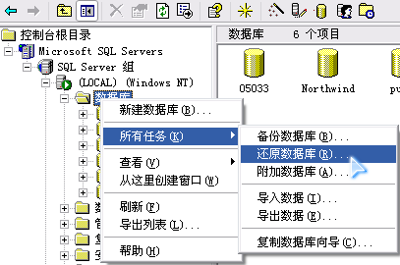
图 4-17
按照向导提示的步骤可以顺利完成数据库的还原工作。

4.3 分离/附加数据库
进行数据备份的另一种方法是将数据库直接复制出来，在必要的时候再附加到SQL Server系统中，与操作系统复制命令不同的是，该处在复制前需要进行数据库的分离工作。
一、分离数据库
分离数据库的目的是将指定的数据库从SQL Server中卸载，就如同SQL Server中从来没有存在过该数据库一样。具体方法是：
打开“SQL Server组”è“(Local) Windows NT”è“数据库”，找到欲分离的数据库（在本例中，以05033作为示意）右键选中“05033” è“所有任务”è“分离数据库”，如下图所示：
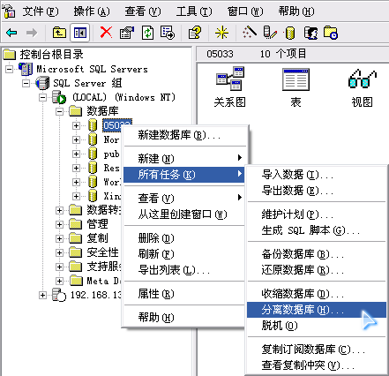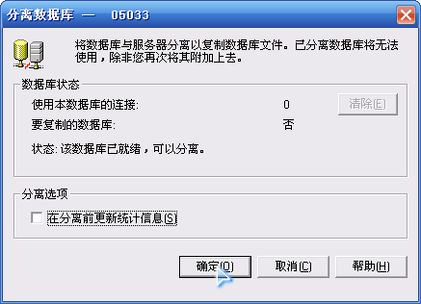
图 4-18
点击“确定”按钮开始分离工作，在完成后系统给出工作完成的提示。
从SQL Server的“数据库”可以看到，刚才被分离的数据库“05033”已经被删除。
用户可以从D：驱动器的05033文件夹中将05033_data.MDF文件复制到移动存储设备上保存。
二、附加数据库
在需要使用刚才复制的数据库时，仅仅将移动存储器上的文件复制到相应的文件夹中还不够，还需要将该数据库附加到SQL Server中才能正常使用。具体方法是：
- 从移动存储器上将文件复制到相应的文件夹中，本例中是复制到D:\05033文件夹中；
- 打开“SQL Server组”è“(Local) Windows NT”è“数据库”，单击右键è“所有任务”è“附加数据库”，如下图所示：
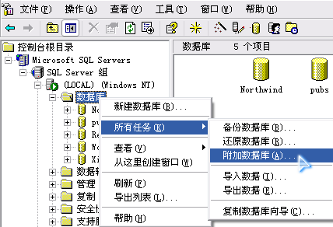
图 4-19
- 在弹出对话框中选择需要附加的文件位置与文件名（本例中以D:\05033为例）。点击输入框中的按钮，用来选择源文件存放的位置与文件名。
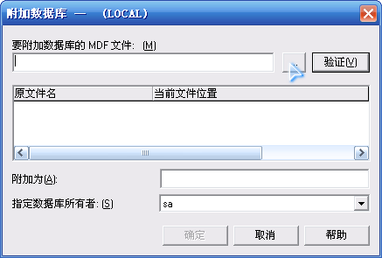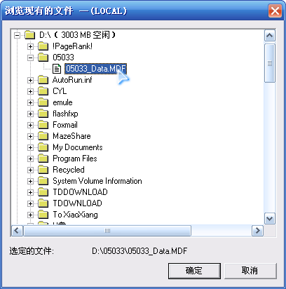
图 4-20
- 系统自动读取该文件，并把其中包含的信息显示出来，供用户参考。
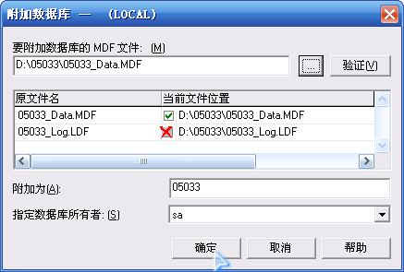
图 4-21
由上图可以看出，该数据文件中缺少一个Log文件，该文件是日志文件，目前在该处并不影响正常的数据库附加操作，但并不是任何时间都不影响，在数据库分离时应该把所有的数据文件全部复制。
- 点击“确定”按钮，系统自动将数据附加SQL Server中，操作完成后出现提示信息。可以通过查看数据库的名字查看附加的结果。如下图所示：
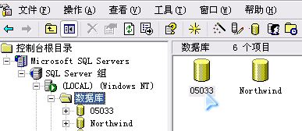
图4-22

第5章 设计课题主要功能及基本要求
序号 | 课题名称 | 主要功能及基本要求
1 | 企业原料出入库管理 | 1．原料基本信息维护  2．供应商基本信息维护  3. 仓库信息维护  4．原料入库管理  5．原料出库管理  6. 入库信息查询、出库信息查询、库存信息查询  7. 所有管理包括（增加、删除、修改、查询）
2 | 企业网站设计与开发 | 互联网能够带来巨大的商机，通过互联网可以轻易地把业务和服务推向全世界。拥有网站招牌可以向全世界提供实时的信息。随着访问量的增加，企业网站一定会逐步地成为公司的一项重要的无形财产，它会大大的提高公司的形象。  1．管理员登录模块  2．站内公告模块  3．新闻模块  4．产品及产品说明管理模块  5．留言管理模块
3 | 企业进销存管理系统 | 1．客户可以查询商品目录、价格和商品介绍，不同的订货量有不同的折扣，客户向销售部门发出订单  2．销售部门负责处理订单，检查客户有无欠账，并且决定是否批准订单，如批准，负责发货，并且收取货款  3．采购部门根据需要从不同的厂家进不同的货物，货物放置在仓库内，每种商品都有最低库存量，当库存低于最低库存量时，自动向采购部门报告，采购部门负责人批准后，开始采购  4．分月和季度统计客户订单数据、销售收入、各厂家的商品销售量、商品库存量等
4 | 飞机客运售票系统 | 飞机客运订票系统主要分为机场、航空公司和客户三方的服务。  1. 航空公司提供航线和飞机的资料  2. 机场则对在本机场起飞和降落的航班和机票进行管理  3. 客户能得到的服务应该有航班线路和剩余票数的查询，以及网上订票等功能。客户又可以分为两类，一类是普通客户，对于普通客户只有普通的查询功能和订票功能，没有相应的机票优惠，另一种是经常旅客，需要办理注册手续，但增加了里程积分功能和积分优惠政策。
5 | 电影在线网设计与开发 | 1. 会员登录及会员注册  2. 新片在线介绍  3. 影视档案管理  4. 影视排行榜  5. 影视评论
6 | 学校教务管理信息系统 | 由于系统的使用主体是教师和学生，因此对系统的信息要求可分为以下几个方面：  1. 教师基本信息维护  2. 学生基本信息维护  3. 教室基本信息维护  4. 教学楼基本信息  5. 课程基本信息维护  6. 教室借用情况登记及查询  7. 教室自习情况查询
7 | 学生宿舍管理系统 | 一、用户管理部分  1. 处理用户注册  2. 处理用户登录  3. 用户可以查询学生信息  4. 用户可以查询快件信息  5. 用户可以提交与查询报修信息  6. 用户可以插入与删除用户自己的离返校信息  7. 用户可以修改用户自己密码  二、管理员管理部分  1. 处理管理员登录  2. 管理员可以查询学生信息  3. 管理员可以发布与更新快件信息  4. 管理员可以插入、修改与查询报修信息  5. 管理员可以插入与查询学生夜归信息  6. 管理员可以查询在校与离校学生信息  7. 管理员可以修改管理员密码
8 | 学生成绩管理系统 | 1．学生信息维护  2．教师信息维护  3. 课程信息维护  4．学生选课信息  5. 任课教师操作课程成绩  6. 学生查询课程成绩
9 | 饭店点菜系统 | 1. 服务员信息的管理：查询、增、删、改  2. 菜单信息的管理：查询、增、删、改  3. 厨师信息的管理：查询、增、删、改  4. 房间信息的管理：查询、增、删、改  5. 餐桌信息的管理：查询、增、删、改  6. 前台定桌：顾客可以根据自己的需求，选择不同型号的房间或大厅  7. 房间/大厅点菜：服务员按照用户需求为其点菜并提交菜单给厨房  8. 厨师和菜的分组：厨师和菜分别分组，每组厨师和一组菜一一对应，该组每位厨师会做该组所有的菜。（本条目位置）  9. 厨师做菜管理：厨师可以获得自己的待做菜单，并对已做的菜进行标记  10. 上菜管理：服务员对已上菜和待上菜进行管理  11. 结帐服务：审核菜单，协助顾客结帐
10 | 人事管理系统 | 1. 用户登录及密码设置  2. 部门信息维护  3. 员工信息维护（福利待遇、学历信息、履历信息、家庭成员信息等）  4. 员工信息查询
11 | 在线商城系统 | 1. 商品、店铺推荐功能  2. 商品、店铺搜索功能  3. 独立店铺页面  4. 店铺评价  5. 会员注册、会员密码、资料修改  6. 会员公告发布  7. 会员新闻信息发布  8. 会员商品发布  9. 会员留言本
12 | 求职招聘网站设计与开发 | 一、会员管理模块  1. 用户注册  2. 用户登录  二、求职招聘模块  3. 信息搜索  4. 个人会员填写简历  5. 发布公司资料  6. 公司发布招聘信息  三、系统管理模块  7. 管理员登录  8. 审核个人会员  9. 审核企业会员  10．站内信息发布
13 | 学籍管理系统 | 1. 用户类型——学生类用户和管理员类用户，学生类用户只能查询和修改自己的基本信息；而管理员用户可以操作系统的所有功能  2. 信息查看和浏览模块  3. 查询模块  4. 学籍管理：包括输入、修改、删除、查询学生名单及档案资料  5．权限控制模块
14 | 图书管理系统 | 1. 图书信息维护  2. 读者信息维护  3. 借书，还书子系统  4. 超期图书罚款处理子系统  5. 读者的撤消（加毕业生的情况下）  6. 读者、图书及借阅信息查询
15 | 平面设计公司业务管理系统 | 某公司经营平面设计业务。业务员负责联系业务，并将客户的设计要求作为稿件进行登记，然后交由设计人员设计。稿件设计完成后由专人负责送货并收款。  登记客户设计要求的稿件称为“预定单”，设计人员正在设计的稿件称为“在建单”，已经完成设计的稿件称为“送货单”，已经送货的稿件称为“历史单”。  设计完成前允许客户取消其稿件的设计。稿件送货时，允许客户拖欠货款。  1. 可以添加、修改、删除、查询预定单、在建单  2. 可以添加、修改、删除、查询送货单  3. 可以添加、查询历史单；  4. 查询客户基本信息；查询某段时间内与本公司有业务联系的客户资料。  5. 月结单查询：查询某客户某个月与本公司的产生的送货单情况、总金额，已结算金额、未结算金额。  6. 查询本公司某段时间内的生意额。  7. 系统维护功能。
16 | 水电收费管理系统 | 1. 操作员权限管理  2. 水电费单价设置  3. 楼宇信息的录入  4. 楼宇住户信息录入  5. 水电费用量信息录入  6. 欠缴水电费查询：查询每月的水电用量及费用的统计信息，包括：实际用水量、本月水损耗、本月水损耗率、公共用水合计、水费单价、实际用电量、本月电损耗、本月电损耗率、公共用电量分摊、电费单价、倍率
17 | 物流配送中心管理系统 | 1. 系统管理  功能是管理登录系统的用户。要进行用户权限设置，在权限范围内可以进行用户的添加、删除和修改，包括用户密码和用户权限的更改  2. 基础数据管理  设置和维护员工、车辆的编码与名称的对应关系  3. 公司内部信息管理  功能是设置和管理与业务相关的员工信息数据和车辆数据。向全部员工提供查询功能，在权限范围内可以进行数据的添加、删除和修改  4. 业务信息管理  对应于物流公司的业务过程，包括客户验收记录、货物运送管理和员工信息管理等功能
18 | 材料采购供应管理 | 1．材料采购管理  2．材料入库管理  3．材料库存管理  4. 材料出库管理等功能模块  主要工作流程：  （1）将工程技术部的工程计划分解成采购单；  （2）根据工程进度、材料库存生成采购计划；  （3）生成材料采购单；  （4）设备材料计划供方申购表及所需资金申请报告；  （5）签订购销合同；  （6）进行采购；  （7）质检、监理工程相关人员验货；  （8）材料入库；  （9）库存管理；  （10）材料出库；  （11）材料回收。
19 | 燃气公司运营维护及收费管理 | 1. 开户  2. 维修和维护  3. 检表  4. 客户管理  5. 收费管理  6. 用户违章改动的限期整改  7. 热水器安装、抢险等  （1）开户流程  用户向燃气公司申请用气，记录用户详细信息，签订协议或合同，下开户单和派工单，为用户施工，返回完成单，建立完整的用户档案。  （2）维修和维护流程  维修：报修，登记相关的用户和维修信息，进行派工，领用材料并进行收费，维修后返回维修单和表格，进行维修信息登记。  维护：进行安检巡线，发现问题时进行登记，派工，领用材料并进行收费，维修后返回维修单和表格，进行维修信息登记。  （3）客户管理  主要包括开户建档、过户、销户、发卡、换卡、补卡等。  （4）收费管理  包括公司柜台收费充值、抄收，手持POS机的抄表、上传和下载抄表信息，工作人员管理，与银行的数据交换、进行账务管理等。  （5）其它  发现用户违章改动的情形时，下限期整改单，进行处罚等。  用户申请热水器安装，下派工单，领取材料，进行收费，返回完工单。  进行抢险（值班人员）
20 | 课程设计选题系统 | 1. 用户登录验证  2. 学生信息维护  3. 教师信息维护  4. 教师上报课程设计题目（一个班级内一个题目最多有2个学生选择）  5．学生选题（一个学生只能选择一个题目）  6．教师上报学生成绩  7．留言系统（实现学生与教师的交互）
21 | 设备故障报修系统设计与开发 | 基本功能流程为：出现设备故障→报修人报修→提交信息给管理员→管理员查看信息，并分配任务给维修人→维修人维修后返回结果给管理员→管理员反馈给报修人，整个功能流程需要在系统中完成  涉及的主要模块如下：  1. 用户管理（报修人，维修人，管理员）  2. 信息管理（报修 ，维修）  3. 信息统计  4. 日常维护管理  5. 公告等等
22 | 评语管理系统 | 本课题的总体任务是实现学生评语管理的系统化和自动化，主要功能包括：评语管理部分、学生管理部分和系统管理部分。具体模块如下：  1. 评语项目管理（实现对评语项目的维护）  2. 评语维护  3. 学生管理（实现对学生的维护）  4. 系统管理：实现添加新用户、修改用户密码及退出系统等功能
23 | 企业产品出入库管理 | 1．产品基本信息维护  2．仓库信息维护  3. 产品入库管理  4．产品出库管理（正常出库、入库退回、出库退回、报损、移库）  5. 入库信息查询、出库信息查询、库存信息查询  6. 所有管理包括（增加、删除、修改、查询）
24 | 长途汽车信息管理系统 | 系统功能的基本要求：  1. 线路信息维护，包括出发地、目的地、出发时间、所需时间等。  2. 汽车信息维护：包括汽车的种类及相应的票价、最大载客量等。  3. 票价信息维护  4. 售票信息维护  5. 所有信息查询  6. 系统权限控制
25 | 超市会员管理系统 | 系统功能的要求：  1. 加入会员的基本条件维护，包括：成为会员的基本条件、优惠政策、优惠时间等  2. 会员的基本信息，包括姓名、性别、年龄、工作单位、联系方式等  3. 会员购物信息：购买物品编号、物品名称、所属种类，数量，价格等  4. 会员返利信息,包括会员积分的情况，享受优惠的等级等  5. 对货物流量及消费人群进行统计输出
26 | 教师教学评价系统设计与实现 | 管理人员模块  1. 学生信息维护  2. 教师信息维护  3. 课程信息维护  4. 学生选修课程维护  5. 教师讲授课程维护  6. 院系教研室信息维护  7. 评价指标维护  8. 查询教师评价结果（所有教师评价）  教师模块  1. 参与教学评价：要求只能对同一教研室的教师进行评价  2. 维护学生出勤情况  3. 查询自己的评价结果  学生模块  学生是参与教学评价的主体，其主要任务是参与并完成教学评价。系统显示评价指标及相关教师，由学生给与评价
27 | 网上书店管理信息 | 系统功能基本要求 ：  1. 书籍信息，包括图书编号、图书种类、图书名称、单价、内容简介等  2. 购书者信息，包括购买编号、姓名、性别、年龄、联系方式购买书的名称等  3. 购买方式，包括付款方式、发货手段等  4. 根据读者信息查询购书情况，将统计结果以报表形式打印输出
28 | 个人信息管理系统 | 系统功能基本要求：  1. 通讯录信息，包括通讯人姓名、联系方式、工作地点、城市、备注等  2. 备忘录信息，包括什么时间、事件、地点等  3. 日记信息；包括时间、地点、事情、人物等  4. 个人财物管理，包括总收入，消费项目、消费金额、消费时间、剩余资金等
29 | 办公室日常管理信息系统 | 系统功能基本要求：  1. 文件管理信息：包括文件编号、文件种类、文件名称、存放位置等  2. 考勤管理：包括姓名、年龄、职务、日期、出勤情况等  3. 查询员工的出勤情况  4. 会议记录：包括会议时间、参会人、记录员、会议内容等5. 办公室日常事务管理，包括时间、事务、记录人  6. 按条件查询，统计
30 | 汽车销售信息管理系统 | 系统功能基本要求：  1. 轿车信息，包括轿车的编号、型号、颜色、生产厂家、出厂日期、价格等  2. 员工信息，包括员工编号、姓名、性别、年龄、籍贯、学历等  3. 客户信息，包括客户名称、联系方式、地址、业务联系记录等  4. 轿车销售信息，包括销售日期、轿车类型、颜色、数量、经手人等  5. 按条件查询
31 | 药品存销信息管理系统 | 系统功能基本要求 ：  1. 药品信息维护  2. 员工信息维护  3. 客户信息维护  4. 入库信息  5. 出库信息  6. 库存信息  7. 入库、出库信息及库存信息查询
32 | 论坛管理信息系统 | 系统功能基本要求：  1. 论坛作者信息维护  2. 贴子信息维护  3. 回复信息维护  4. 所有信息查询  5. 系统权限控制
33 | 职工考勤管理信息系统 | 系统功能基本要求：  1. 职工信息维护  2. 出勤记录信息  3. 出差信息  4. 请假信息  5. 加班信息  6. 统计出差天数、请假天数及加班天数
34 | 出版社信息管理系统 | 系统功能基本要求 ：（可参照Sql Server中的Pubs数据库设计案例）  1. 系统用户管理  2. 基础数据维护  3. 员工档案管理  4. 图书管理  5. 作者管理  6. 图书订单维护
35 | 学生选课管理信息系统 | 系统功能基本要求 ：  1. 学院信息维护  2. 教师信息维护  3. 学生信息维护  4. 教室信息，包括，可容纳人数、空闲时间等  5. 选课信息  6. 成绩信息  7. 按一定条件可以查询所有信息
36 | 大学生就业咨询系统 | 系统功能基本要求 ：  1. 对用人单位的基本信息进行录入、修改、删除等  2. 实现毕业生专业信息的维护  3. 定时发布用人单位的毕业生需求信息  4. 方便的实现对人才需求信息的检索  5. 对用人单位的级别能够自动进行变更  6. 能够对历年的毕业需求信息进行统计、分析  7. 系统权限控制  8．为了方便毕业生进行就业信息检索，可考虑将就业信息在网上进行发布
37 | 工资管理系统 | 系统功能基本要求 ：  1. 员工基本信息的管理功能  2. 单位员工变动、奖惩情况的管理功能  3. 工资的计算、修改功能  4. 查询统计功能
38 | 书店租赁管理系统 | 系统功能基本要求及说明：  建立书店租赁管理系统，完成会员信息、书籍信息等的查询、添加、修改、删除等操作，并能完成书籍检索的功能。对于借阅信息能按照借阅人、借阅日期等查询。收入信息中应考虑会员交纳会费、临时人员借阅所交纳的租金、因书籍损坏或者过期还书的罚款等信息。
39 | 设备管理系统 | 系统功能基本要求及说明：  1. 实现设备的录入、删除、修改等基本操作  2. 实现国家标准设备代码的维护  3. 能够对设备进行方便的检索  4. 实现设备折旧计算  5. 能够输出设备分类明细表
40 | 银行储蓄系统 | 系统功能基本要求及说明：  1. 实现储户开户登记  2. 办理定期存款帐  3. 办理定期取款手续  4. 办理活期存款帐  5. 办理活期取款手续  6. 实现利息计算  7. 实现所有功能的查询  8. 要考虑银行系统数据的安全与保密工作

